**ГОСУДАРСТВЕННЫЙ СТАНДАРТ СОЮЗА** **ССР**

**БЕТОНЫ**

**ГОСТ**

**Методы опре****деления показателен пористости 127****30.4⎯7****8**

Concretes. Methods of determination of porosity

parameters

Дата введения 01.01.80

1. Настоящий стандарт распространяется на все виды бетонов и устанавливает методы определения показателей пористости по результатам определения их плотности, водопоглощения и сорбционной влажности по ГОСТ 12730.1, ГОСТ 12730.3 и ГОСТ 12852.6.

2. Для определения объема открытых некапиллярных пор бетона (объема межзерновых пустот) образцы насыщают в воде в течение 24 ч по ГОСТ 12730.3, затем выдерживают 10 мни на решетке, после чего определяют их объем в объемомере по ГОСТ 12730.1 (без предварительного высушивания и парафинирования).

3. Полный объем пор бетона серии образцов *П*п в процентах определяют с погрешностью до 0,1 % по формуле

 (1)

где ρб — плотносгь измельченного в порошок бетона, определен­ная при помощи пикнометра или прибора Ле-Шателье по методике ГОСТ 8269, кг/м3.

ρо — плотность сухого бетона в серии образцов, определен­ная по ГОСТ 12730.1, кг/м3.

4. Объем открытых капиллярных пор бетона в серии образцов *П*о в процентах определяют по формуле

 (2)

где *W*о ⎯ объемное водопоглощение бетона в серии образцов, определенное по ГОСТ 12730.3, %.

5. Объем открытых некапиллярных пор бетона в отдельных об­разцах (объем межзерновых пустот) *П*мз в процентах по объему определяют по формуле

 (3)

где *V —* объем образца, определенный по ГОСТ 12730.1, см3;

*V*1 *—* объем образца, определенный по п. 2 настоящего стандарта, см3.

Объем открытых некапиллярных пор бетона в серии образцов определяют как среднее арифметическое значение результатов испытаний всех образцов в серии.

6. Объем условно-закрытых пор бетона в серии образцов *П*з в процентах определяют по формуле

 (4)

7. Показатель микропористости бетона в серии образцов *П*мкопределяют по формуле

 (5)

где *W*с — сорбционная влажность бетона в серии образцов при относительной влажности воздуха 95—100 %, определен­ная по методике ГОСТ 12852.6, % по объему.

8. Показатели среднего размера пор и однородности размеров пор в бетоне следует определять по кинетике их водопоглощения по приложению.

# *ПРИЛОЖЕНИЕ*

*Рекомендуемое*

# ОПРЕДЕЛЕНИЕ ПОКАЗАТЕЛЕЙ ПОРИСТОСТИ БЕТОНОВ ПО КИНЕТИКЕ ИХ ВОДОПОГЛОЩЕНИЯ

1. Кинетика водопоглощения бетона характеризуется приращением его массы во времени.

2. Кривые водопоглощения выражаются уравнением



где *W*t *—*водопоглощение образца за время *t*, % по массе;

*W*м *—* водопоглощение образца, определенное по ГОСТ 1.2730.3, % по массе;

*е —* основание натурального логарифма, равное 2,718;

*t* — время водопоглощения, ч;

 — показатель среднего размера открытых капиллярных пор, равный пределу отношений ускорения процесса водопоглощения к его скорости, определяемый по номограммам, приведенным на черт. 1⎯4.

α — показатель однородности размеров открытых капиллярных пор, определяемый по номограммам, приведенным на черт. 1 и 2.

3. Кинетика водопоглощения определяется путем непрерывного или диск­ретного взвешивания предварительно высушенных образцов в процессе их водопоглощения по методике ГОСТ 12790.3.

4. При непрерывном гидростатическом взвешивании строят кривую прира­щения массы во времени в координатах: водопоглощение (в процентах по мас­се) — время (в часах). Кроме того, в конце испытаний производят гидростати­ческое и обычное взвешивание насыщенного водой образца для определения его объема по методике ГОСТ 12730.1.

По результатам испытаний на кривой водопоглощения находят точки, в которых водопоглощение составляет *W*t1 = 0,632 *W*м и *W*t2 = 0,5 *W*м и соответ­ствующие этим точкам время *t*1 и *t*2. По величинам *t*1 и *t*2 с помощью номо­граммы (черт. 1) находят параметры поровой структуры  и α.

Пример пользования номограммой показан на черт. 1.

5. При дискретном способе взвешивание производят через 0,25 и 1,0 ч после погружения высушенного образца в воду, а затем через каждые 24 ч до постоянной массы. Постоянной массой считают массу образца, при которой результаты двух последовательных взвешиваний отличаются не более чем на 0,1 %. В конце испытаний производят гидростатическое взвешивание образца. По результатам испытаний рассчитывают относительное водопоглощение по массе в моменты времени *t*1 = 0,25 и *t*2 *=* 1 ч. По этим величинам с помощью номограмм (черт. 2) определяют вспомогательный параметр 1 и параметр α, по которым рассчитывают или получают по номограммам (черт. 3) и (черт. 4) параметр . Пример пользования номограммой показан на черт. 3.

6. Параметры пористости  и α серии образцов бетона определяют как среднее арифметическое значение результатов испытаний всех образцов серии.

7. Базовыми образцами при определении параметров пористости по кине­тике водопоглощения являются куб с ребром 7 cм или цилиндр диаметром и высотой 7 см.

Допускается определять кинетику водопоглощения на образцах-кубах, образцах-цилиндрах с высотой, рапной его диаметру, а также на образцах, неправильной формы, но близкой к кубу, шару или цилиндру. При этом необходимо экспериментально определять переходные коэффициенты к базовым образцам для параметров  и α.

**Номограмма** **и пример расчета параметро****в пор****истост****и по ки****нет****ике насыщ****ени****я м****атериала жидкостью** **(непрерывный м****етод)**

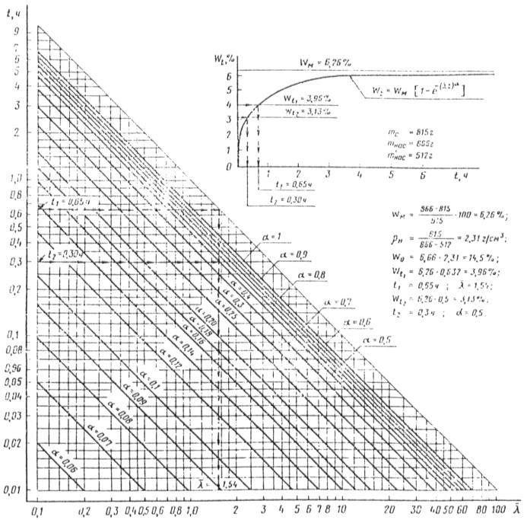

Черт. 1

**Номограмма и пример расчета параметров пористости по кинетике насыщения материала жидкостью (дискретный метод)**

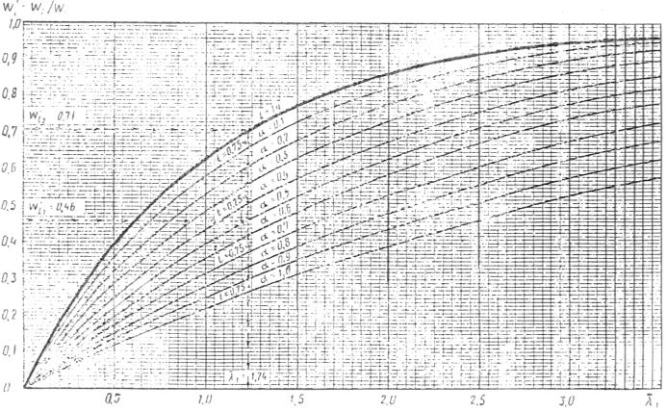

|  |  |  |  |  |
| --- | --- | --- | --- | --- |
| *t*, ч | 0 | 0,25 | 1,0 | 24,0 |
|  | 815,0 | 838,5 | 851,0 | 865,0 |
|  | ⎯ | ⎯ | ⎯ | 512,0 |



г/см3;

 %;

 %.



 %;





Черт. 2

**Номограмма и пример опр****едел****ения** **велич****ины**

**при **

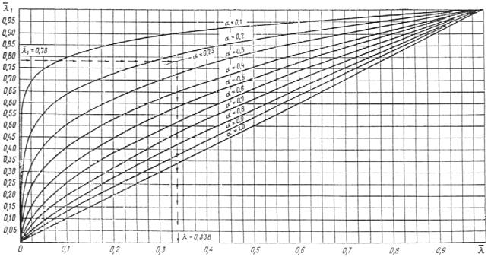

Черт. 3

**Номограмма и пример определения величины**

** при **

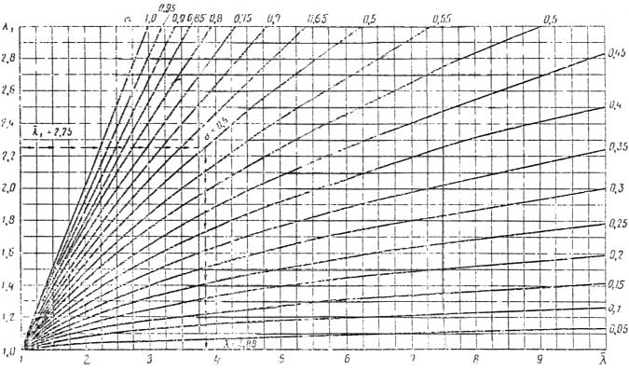

# ИНФОРМАЦИОННЫЕ ДАННЫЕ

**1. РАЗРАБОТАН**

**Государствен****ным комитетом СССР по делам стро****ительства**

**Министерством промышленности строительных материало****в СССР**

**Мин****истерством энергетики и электрификации СССР**

**РАЗРАБОТЧИКИ**

**М. И.** **Бруссер,** канд. техн. наук (руководитель темы); **Л. А.** **Малинина,** д-р. техн. наук; **А. Т. Барано****в,** канд. техн. наук; **Г. А.** **Бужевич,** канд. техн. наук; **Л. И.** **Карпикова,** канд. техн. наук; **Т. А.** **Ухова,** канд. техн. наук; **Ю. А. Савви****на,** канд. техн. наук; **Ю. А. Белов;** **В. Л.** **Рубецкой;** **Н. В.** **Мякошин; В. Г.** **Довжик,** канд. техн. наук; **В. А.** **Пискарев,** канд. техн. наук; **Г. Я.** **Амханицкий,** канд. техн. наук; **С. Н. Левин,** канд. техн. наук; **Е. Н.** **Леонтьев,** канд. техн. наук; **В. Н. Та­расова,** канд. техн. наук; **Л. И. Левин; В. А.** **Дорф,** канд. техн. наук; **Ю. Г.** **Хаютин,** канд. техн. наук; **В. Б. Судаков,** канд. техн. наук; **Ц, Г. Гинзбург,** канд. техн. наук; **Р. Е. Литвинова,** канд. хим. наук; **А. Г. Малиновский**

**ВНЕСЕН Государствен****ным комитетом СССР по делам стро****и­тельства**

**2. УТВЕРЖДЕН И ВВЕДЕН В ДЕЙСТВИЕ Постановлен****ием Государст****венного комитета СССР по делам строительства от 22.12.78 № 242**

**3. ВЗАМЕН**

**4. ССЫЛОЧНЫЕ НОРМАТИВНО-ТЕХНИЧЕСКИЕ ДОКУ****­МЕН­ТЫ**

|  |  |
| --- | --- |
| Обозначение НТД, на который дана ссылка | Номер пункта, приложения |
| ГОСТ 8269⎯87 | 3 |
| ГОСТ 12730.1—78 | 1—3, 5, приложение |
| ГОСТ 12730.3—78 | 1, 2, 4, приложение |
| ГОСТ 12852.6—77 | 1, 8 |

**5. ПЕРЕИЗДАНИЕ. Июнь 1994 г.**